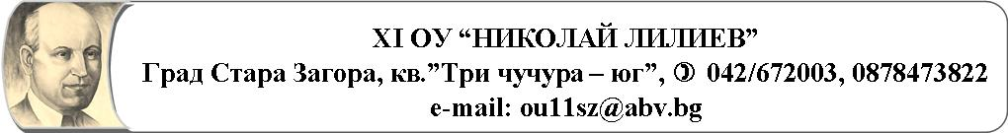

До
Директора
на ХІ ОУ „Николай Лилиев”
гр. Стара Загора

Д Е К Л А Р А Ц И Я

От............................................................................................................................
/ трите имена на родителя/настойника /
Декларирам, че.......................................................................................................
ученик/ученичка от ......................клас, ще посещава целодневно обучение в ГЦОУД през учебната 2021 / 2022 година, считано от .........................г.

Родител: ............................
Ученик: ............................

До
Директора
на ХІ ОУ „Николай Лилиев”
гр. Стара Загора

Д Е К Л А Р А Ц И Я

От............................................................................................................................
/ трите имена на родителя/настойника /
Декларирам, че.......................................................................................................
ученик/ученичка от ......................клас, ще посещава целодневно обучение в ГЦОУД през учебната 2021 / 2022 година, считано от .........................г.

Родител: ............................
Ученик: ............................

